Domain name system (DNS) é responsável por transformar o IP em uma forma mais amigável, assim facilitando a navegação na rede, exemplo: Ao invés de digitarmos um IP como 108.177.16.0/24 apenas digitamos Google.com e acessamos um dos servidores da Google, quando digitamos google.com nossa requisição vai para um servidor DNS e o mesmo retorna o IP do nosso destinatário e assim conseguimos concluir a requisição.

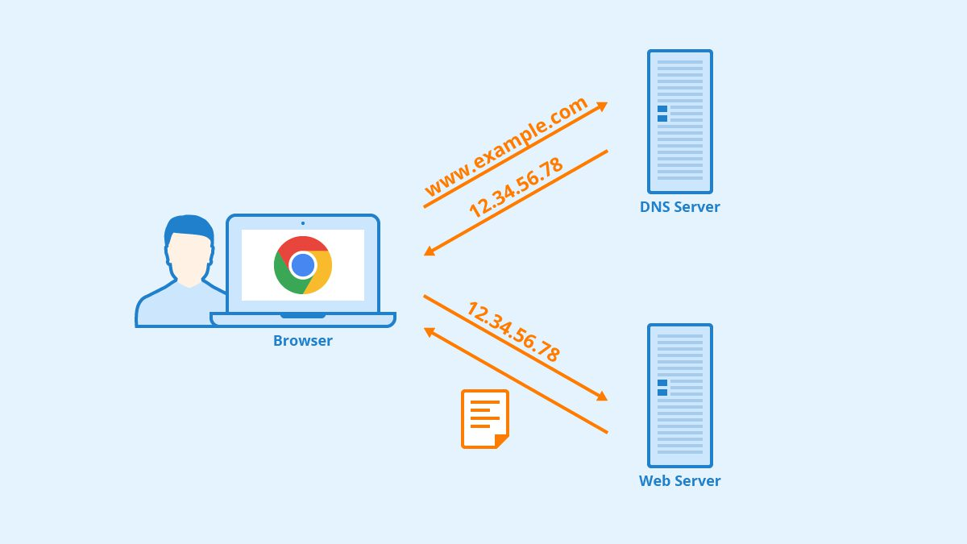

fonte: <https://www.tekimobile.com/dicas/dns-o-que-e-e-como-configurar/>

O DNS é um grande banco de dados distribuído, que utiliza um protocolo na camada de aplicação que possibilita que os clientes busquem informações IPs no banco de dados por meio de uma chave, que é a URL que digitamos no navegador e por meio desta URL o banco de dados nos retorna o IP correto para redirecionamento.

Mas para que o DNS funcione corretamente é necessário que o Web Server do exemplo da figura 1 tenha um IP fixo, porém usuários domésticos não possuem acesso a opção de IP fixo, por causa da vulnerabilidade que acaba existindo, por meio desta dificuldade o DDNS surge, assim auxiliando usuário domésticos a ter acesso remoto. (ZHAOHUI, L; JIANING, L, 2009) aponta que o DDNS tem o mesmo princípio do DNS, porém com a disponibilização de utilizar IPs dinâmicos em domínios na internet, por meio do mecanismo de atualização de IP. (RABêLO FILHO, 2012) destaque que o DDNS funciona da seguinte maneira:

1. O usuario acessa um site como <https://www.duckdns.org/> ou https://www.noip.com/pt-BR e cadastra um domino, exemplo cedup.ddns.net

2. Após criar o domínio o usuário baixa um software que irá ficar verificando o IP externo da sua máquina, atualizando no servidor DNS quando alterado, exemplo o IP atual do usuario é 177.101.106.51 porem como não possui IP fixo este IP irá se atualizar depois de um determinado tempo para 177.101.104.62, neste momento o software que está rodando em sua máquina irá enviar para o servidor DNS o novo IP.

3. Agora o nome do domínio cadastrado nos sites foi gravado em um servidor DNS que aponta para a máquina do usuário e sempre que necessário acessar a máquina local basta digitar o cedup.ddns.net .

ZHAOHUI, L; JIANING, L; Design and implementation of Dynamic Domain Name System Based on BIND. Computer Network and Multimedia Technology: International Symposium, Wuhan, p. 1 – 4, Janeiro de 2009.

RABêLO FILHO, Roberto Cabral. **MODELAGEM E IMPLEMENTAÇÃO DO SOFTWARE DE DNS DINÂMICO**. 2012. 36 f. TCC (Graduação) - Curso de Sistemas de Informação, Universidade Federal do Ceará, Campus de Quixadá, Quixadá, 2012. Disponível em: https://repositorio.ufc.br/bitstream/riufc/25262/1/2012_tcc_rcrab%c3%aalofilho.pdf. Acesso em: 17 maio 2022

https://www.duckdns.org/update?domains={YOURVALUE}&token={YOURVALUE}[&ip={YOURVALUE}][&ipv6={YOURVALUE}][&verbose=true][&clear=true]

<https://repositorio.ufc.br/handle/riufc/25262>

https://repositorio.ufc.br/bitstream/riufc/25262/1/2012_tcc_rcrab%c3%aalofilho.pdf